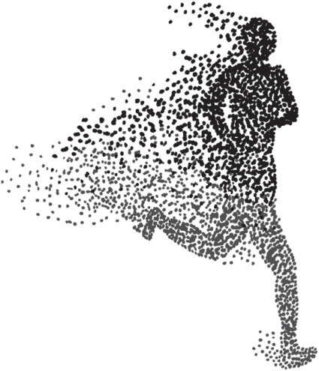
32a CMeUmorRialSMeArcè PaPlaÀcínL7CabArilM2019
Escola PALCAM
Rosalia de Castro
ARRIBADA
Tribuna
Centre d’assistència
Santa Carolina
Zona de concentració
SORTIDA
Llorenç Barba
1.800m
CIRCUIT 1
32a CMeUmorRialSMeArcè PaPlaÀcínL7CabArilM2019
Escola PALCAM
Rosalia de Castro
ARRIBADA
Tribuna
Centre d’assistència
Santa Carolina
Zona de concentració
SORTIDA
Llorenç Barba
1.800m
CIRCUIT 1
Sardenya
Marina
Lepant
Padilla
Castillejos
Cartagena
Sardenya
Marina
Lepant
Padilla
Castillejos
Cartagena

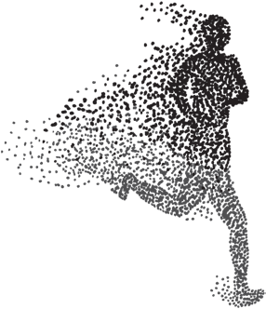
32a

Memorial Mercè Palacín 7 abril 2019
CURSA PÀLCAM
32a

Memorial Mercè Palacín 7 abril 2019
CURSA PÀLCAM

CATEGORIES
Hora | Categoria | Any naixement | Metres | Circuit
9.00h | Junior M | 2001-2002 | 1.800m | 1
9.10h | Cadet M | 2003-2004 | 1.800m | 1
9.20h | Junior F | 2001-2002 | 1.800m | 1
9.30h | Cadet F | 2003-2004 | 1.800m | 1

CATEGORIES
Hora | Categoria | Any naixement | Metres | Circuit
9.00h | Junior M | 2001-2002 | 1.800m | 1
9.10h | Cadet M | 2003-2004 | 1.800m | 1
9.20h | Junior F | 2001-2002 | 1.800m | 1
9.30h | Cadet F | 2003-2004 | 1.800m | 1

RECOMAftACIOftS
RECOMAftACIOftS

- Esmorza com a mínim
2 hores abans de la cursa.
- Pren un esmorzar no gaire abundant.
- Pots menjar quasi de tot però sense exageració.
- Evita menjar massa sucre o glucosa, gens de xocolata, crema o nata i no prenguis llet.
- Porta una roba adequada (equip d’educació física de l’escola).
- Utilitza sabatilles esportives que siguin còmodes.
- Si pots, fes estiraments o escalfa una mica abans de córrer.
- Dosifica el teu esforç, controla la respiració i agafa un bon ritme.
- Si durant la cursa et trobes malament, atura’t i camina. Si ho necessites, el vehicle d’assistència et recollirà.
  - Esmorza com a mínim
2 hores abans de la cursa.
  - Pren un esmorzar no gaire abundant.
  - Pots menjar quasi de tot però sense exageració.
  - Evita menjar massa sucre o glucosa, gens de xocolata, crema o nata i no prenguis llet.
  - Porta una roba adequada (equip d’educació física de l’escola).
- Utilitza sabatilles esportives que siguin còmodes.
- Si pots, fes estiraments o escalfa una mica abans de córrer.
- Dosifica el teu esforç, controla la respiració i agafa un bon ritme.
- Si durant la cursa et trobes malament, atura’t i camina. Si ho necessites, el vehicle d’assistència et recollirà.

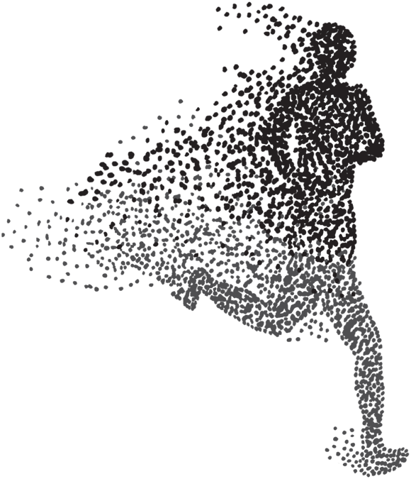
CIRCUIT 1 1.800m
32a CMeUmorRialSMeArcè PaPlaÀcínL7CabArilM2019
Escola PALCAM
Rosalia de Castro
ARRIBADA
Tribuna
Centre d’assistència
Santa Carolina
Zona de concentració
SORTIDA
Llorenç Barba
1.500m
CIRCUIT 2
32a CMeUmorRialSMeArcè PaPlaÀcínL7CabArilM2019
Escola PALCAM
Rosalia de Castro
ARRIBADA
Tribuna
Centre d’assistència
Santa Carolina
Zona de concentració
SORTIDA
Llorenç Barba
1.500m
CIRCUIT 2
Sardenya
Marina
Lepant
Padilla
Castillejos
Cartagena
Sardenya
Marina
Lepant
Padilla
Castillejos
Cartagena

32a

Memorial Mercè Palacín 7 abril 2019
CURSA PÀLCAM
32a

Memorial Mercè Palacín 7 abril 2019
CURSA PÀLCAM

CATEGORIES
Hora | Categoria | Any naixement | Metres | Circuit
9.40h | Infantil M | 2005 | 1.500m | 2
9.50h | Infantil M | 2006 | 1.500m | 2
10.00h | Infantil F | 2005 | 1.500m | 2
10.10h | Infantil F | 2006 | 1.500m | 2

CATEGORIES
Hora | Categoria | Any naixement | Metres | Circuit
9.40h | Infantil M | 2005 | 1.500m | 2
9.50h | Infantil M | 2006 | 1.500m | 2
10.00h | Infantil F | 2005 | 1.500m | 2
10.10h | Infantil F | 2006 | 1.500m | 2

RECOMAftACIOftS
RECOMAftACIOftS

  - Esmorza com a mínim
2 hores abans de la cursa.
  - Pren un esmorzar no gaire abundant.
  - Pots menjar quasi de tot però sense exageració.
  - Evita menjar massa sucre o glucosa, gens de xocolata, crema o nata i no prenguis llet.
  - Porta una roba adequada (equip d’educació física de l’escola).
- Utilitza sabatilles esportives que siguin còmodes.
- Si pots, fes estiraments o escalfa una mica abans de córrer.
- Dosifica el teu esforç, controla la respiració i agafa un bon ritme.
- Si durant la cursa et trobes malament, atura’t i camina. Si ho necessites, el vehicle d’assistència et recollirà.
  - Esmorza com a mínim
2 hores abans de la cursa.
  - Pren un esmorzar no gaire abundant.
  - Pots menjar quasi de tot però sense exageració.
  - Evita menjar massa sucre o glucosa, gens de xocolata, crema o nata i no prenguis llet.
  - Porta una roba adequada (equip d’educació física de l’escola).
- Utilitza sabatilles esportives que siguin còmodes.
- Si pots, fes estiraments o escalfa una mica abans de córrer.
- Dosifica el teu esforç, controla la respiració i agafa un bon ritme.
- Si durant la cursa et trobes malament, atura’t i camina. Si ho necessites, el vehicle d’assistència et recollirà.

CIRCUIT 1 1.800m
32a CMeUmorRialSMeArcè PaPlaÀcínL7CabArilM2019
Escola PALCAM
Rosalia de Castro
ARRIBADA
Tribuna
Centre d’assistència
Santa Carolina
Zona de concentració
SORTIDA
Llorenç Barba
1.200m
CIRCUIT 3
32a CMeUmorRialSMeArcè PaPlaÀcínL7CabArilM2019
Escola PALCAM
Rosalia de Castro
ARRIBADA
Tribuna
Centre d’assistència
Santa Carolina
Zona de concentració
SORTIDA
Llorenç Barba
1.200m
CIRCUIT 3
Sardenya
Marina
Lepant
Padilla
Castillejos
Cartagena
Sardenya
Marina
Lepant
Padilla
Castillejos
Cartagena

32a

Memorial Mercè Palacín 7 abril 2019
CURSA PÀLCAM
32a

Memorial Mercè Palacín 7 abril 2019
CURSA PÀLCAM

CATEGORIES
Hora | Categoria Aleví M Aleví M Aleví F Aleví F Open F  Antics alumnes  Open M Antics alumnes |  | Any naixement | Metres | Circuit
10,20h |  |  | 2007 | 1.200m | 3
10.30h |  |  | 2008 | 1.200m | 3
10.40h |  |  | 2007 | 1.200m | 3
10.50h |  |  | 2008 | 1.200m | 3
12.30h |  |  | abans de 1991 | 1.200m | 3
 |  | F | fins 28 anys
12.40h |  |  | abans de 1991 | 1.200m | 3
 |  | F | fins 28 anys

CATEGORIES
Hora | Categoria Aleví M Aleví M Aleví F Aleví F Open F  Antics alumnes  Open M Antics alumnes |  | Any naixement | Metres | Circuit
10,20h |  |  | 2007 | 1.200m | 3
10.30h |  |  | 2008 | 1.200m | 3
10.40h |  |  | 2007 | 1.200m | 3
10.50h |  |  | 2008 | 1.200m | 3
12.30h |  |  | abans de 1991 | 1.200m | 3
 |  | F | fins 28 anys
12.40h |  |  | abans de 1991 | 1.200m | 3
 |  | F | fins 28 anys

  - Esmorza com a mínim
RECOMAftACIOftS
2 hores abans de la cursa.
  - Pren un esmorzar no gaire abundant.
  - Pots menjar quasi de tot però sense exageració.
  - Evita menjar massa sucre o glucosa, gens de xocolata, crema o nata i no prenguis llet.
  - Porta una roba adequada (equip d’educació física de l’escola).

- Utilitza sabatilles esportives que siguin còmodes.
- Si pots, fes estiraments o escalfa una mica abans de córrer.
- Dosifica el teu esforç, controla la respiració i agafa un bon ritme.
- Si durant la cursa et trobes malament, atura’t i camina. Si ho necessites, el vehicle d’assistència et recollirà.
  - Esmorza com a mínim
2 hores abans de la cursa.
RECOMAftACIOftS
  - Pren un esmorzar no gaire abundant.
  - Pots menjar quasi de tot però sense exageració.
  - Evita menjar massa sucre o glucosa, gens de xocolata, crema o nata i no prenguis llet.
  - Porta una roba adequada (equip d’educació física de l’escola).
- Utilitza sabatilles esportives que siguin còmodes.
- Si pots, fes estiraments o escalfa una mica abans de córrer.
- Dosifica el teu esforç, controla la respiració i agafa un bon ritme.
- Si durant la cursa et trobes malament, atura’t i camina. Si ho necessites, el vehicle d’assistència et recollirà.

CIRCUIT 1 1.800m
32a CMeUmorRialSMeArcè PaPlaÀcínL7CabArilM2019
Escola PALCAM
Rosalia de Castro
ARRIBADA
Tribuna
Centre d’assistència
Santa Carolina
Zona de concentració
SORTIDA
Llorenç Barba
1.000m
CIRCUIT 4
32a CMeUmorRialSMeArcè PaPlaÀcínL7CabArilM2019
Escola PALCAM
Rosalia de Castro
ARRIBADA
Tribuna
Centre d’assistència
Santa Carolina
Zona de concentració
SORTIDA
Llorenç Barba
1.000m
CIRCUIT 4
Sardenya
Marina
Lepant
Padilla
Castillejos
Cartagena
Sardenya
Marina
Lepant
Padilla
Castillejos
Cartagena

32a

Memorial Mercè Palacín 7 abril 2019
CURSA PÀLCAM
32a

Memorial Mercè Palacín 7 abril 2019
CURSA PÀLCAM

CATEGORIES
Hora | Categoria | Any naixement | Metres | Circuit
11.00h | Benjamí M | 2009 | 1.000m | 4
11.10h | Benjamí M | 2010 | 1.000m | 4
11.20h | Benjamí F | 2009 | 1.000m | 4
11.30h | Benjamí F | 2010 | 1.000m | 4

CATEGORIES
Hora | Categoria | Any naixement | Metres | Circuit
11.00h | Benjamí M | 2009 | 1.000m | 4
11.10h | Benjamí M | 2010 | 1.000m | 4
11.20h | Benjamí F | 2009 | 1.000m | 4
11.30h | Benjamí F | 2010 | 1.000m | 4

RECOMAftACIOftS
RECOMAftACIOftS

  - Esmorza com a mínim
2 hores abans de la cursa.
  - Pren un esmorzar no gaire abundant.
  - Pots menjar quasi de tot però sense exageració.
  - Evita menjar massa sucre o glucosa, gens de xocolata, crema o nata i no prenguis llet.
  - Porta una roba adequada (equip d’educació física de l’escola).
- Utilitza sabatilles esportives que siguin còmodes.
- Si pots, fes estiraments o escalfa una mica abans de córrer.
- Dosifica el teu esforç, controla la respiració i agafa un bon ritme.
- Si durant la cursa et trobes malament, atura’t i camina. Si ho necessites, el vehicle d’assistència et recollirà.
  - Esmorza com a mínim
2 hores abans de la cursa.
  - Pren un esmorzar no gaire abundant.
  - Pots menjar quasi de tot però sense exageració.
  - Evita menjar massa sucre o glucosa, gens de xocolata, crema o nata i no prenguis llet.
  - Porta una roba adequada (equip d’educació física de l’escola).
- Utilitza sabatilles esportives que siguin còmodes.
- Si pots, fes estiraments o escalfa una mica abans de córrer.
- Dosifica el teu esforç, controla la respiració i agafa un bon ritme.
- Si durant la cursa et trobes malament, atura’t i camina. Si ho necessites, el vehicle d’assistència et recollirà.

CIRCUIT 1 1.800m
32a CMeUmorRialSMeArcè PaPlaÀcínL7CabArilM2019
Escola PALCAM
Rosalia de Castro
ARRIBADA
Tribuna
Centre d’assistència
Santa Carolina
Zona de concentració
SORTIDA
Llorenç Barba
500m
CIRCUIT 5
32a CMeUmorRialSMeArcè PaPlaÀcínL7CabArilM2019
Escola PALCAM
Rosalia de Castro
ARRIBADA
Tribuna
Centre d’assistència
Santa Carolina
Zona de concentració
SORTIDA
Llorenç Barba
500m
CIRCUIT 5
Sardenya
Marina
Lepant
Padilla
Castillejos
Cartagena
Sardenya
Marina
Lepant
Padilla
Castillejos
Cartagena

32a

Memorial Mercè Palacín 7 abril 2019
CURSA PÀLCAM
32a

Memorial Mercè Palacín 7 abril 2019
CURSA PÀLCAM

CATEGORIES
Hora | Categoria |  | Any naixement | Metres | Circuit
11.40h | Pre-Benjamí | M | 2011 | 500m | 5
11.50h | Pre-Benjamí | M | 2012 | 500m | 5
12.00h | Pre-Benjamí | F | 2011 | 500m | 5
12.10h | Pre-Benjamí | F | 2012 | 500m | 5

CATEGORIES
Hora | Categoria |  | Any naixement | Metres | Circuit
11.40h | Pre-Benjamí | M | 2011 | 500m | 5
11.50h | Pre-Benjamí | M | 2012 | 500m | 5
12.00h | Pre-Benjamí | F | 2011 | 500m | 5
12.10h | Pre-Benjamí | F | 2012 | 500m | 5

RECOMAftACIOftS
RECOMAftACIOftS

  - Esmorza com a mínim
2 hores abans de la cursa.
  - Pren un esmorzar no gaire abundant.
  - Pots menjar quasi de tot però sense exageració.
  - Evita menjar massa sucre o glucosa, gens de xocolata, crema o nata i no prenguis llet.
  - Porta una roba adequada (equip d’educació física de l’escola).
- Utilitza sabatilles esportives que siguin còmodes.
- Si pots, fes estiraments o escalfa una mica abans de córrer.
- Dosifica el teu esforç, controla la respiració i agafa un bon ritme.
- Si durant la cursa et trobes malament, atura’t i camina. Si ho necessites, el vehicle d’assistència et recollirà.
  - Esmorza com a mínim
2 hores abans de la cursa.
  - Pren un esmorzar no gaire abundant.
  - Pots menjar quasi de tot però sense exageració.
  - Evita menjar massa sucre o glucosa, gens de xocolata, crema o nata i no prenguis llet.
  - Porta una roba adequada (equip d’educació física de l’escola).
- Utilitza sabatilles esportives que siguin còmodes.
- Si pots, fes estiraments o escalfa una mica abans de córrer.
- Dosifica el teu esforç, controla la respiració i agafa un bon ritme.
- Si durant la cursa et trobes malament, atura’t i camina. Si ho necessites, el vehicle d’assistència et recollirà.

CIRCUIT 1 1.800m
32a CMeUmorRialSMeArcè PaPlaÀcínL7CabArilM2019
Escola PALCAM
Rosalia de Castro
ARRIBADA
Tribuna
Centre d’assistència
Santa Carolina
Zona de concentració
SORTIDA
Llorenç Barba
250m
CIRCUIT 6
32a CMeUmorRialSMeArcè PaPlaÀcínL7CabArilM2019
DORSAL
ZERO
Escola PALCAM
Rosalia de Castro
ARRIBADA
Tribuna
Centre d’assistència
Santa Carolina
Zona de concentració
SORTIDA
Llorenç Barba
250m
CIRCUIT 6
Sardenya
Marina
Lepant
Padilla
Castillejos
Cartagena
Sardenya
Marina
Lepant
Padilla
Castillejos
Cartagena

DORSAL
ZERO

32a

Memorial Mercè Palacín 7 abril 2019
CURSA PÀLCAM
32a

Memorial Mercè Palacín 7 abril 2019
CURSA PÀLCAM

CATEGORIES
Hora  12,20h | Categoria  Infantil | Any naixement  2013-2016 | Metres  250m | Circuit  6

CATEGORIES
Hora  12,20h | Categoria  Infantil | Any naixement  2013-2016 | Metres  250m | Circuit  6

RECOMAftACIOftS
RECOMAftACIOftS

  - Esmorza com a mínim
2 hores abans de la cursa.
  - Pren un esmorzar no gaire abundant.
  - Pots menjar quasi de tot però sense exageració.
  - Evita menjar massa sucre o glucosa, gens de xocolata, crema o nata i no prenguis llet.
  - Porta una roba adequada (equip d’educació física de l’escola).
- Utilitza sabatilles esportives que siguin còmodes.
- Si pots, fes estiraments o escalfa una mica abans de córrer.
- Dosifica el teu esforç, controla la respiració i agafa un bon ritme.
- Si durant la cursa et trobes malament, atura’t i camina. Si ho necessites, el vehicle d’assistència et recollirà.
  - Esmorza com a mínim
2 hores abans de la cursa.
  - Pren un esmorzar no gaire abundant.
  - Pots menjar quasi de tot però sense exageració.
  - Evita menjar massa sucre o glucosa, gens de xocolata, crema o nata i no prenguis llet.
  - Porta una roba adequada (equip d’educació física de l’escola).
- Utilitza sabatilles esportives que siguin còmodes.
- Si pots, fes estiraments o escalfa una mica abans de córrer.
- Dosifica el teu esforç, controla la respiració i agafa un bon ritme.
- Si durant la cursa et trobes malament, atura’t i camina. Si ho necessites, el vehicle d’assistència et recollirà.

